**Resumen de Clase**

El día de hoy se realizaron más algoritmos para ir familiarizándonos con la programación en java.

**Ejercicio 1 -->**Hacer en java algoritmo que diga cual es el mayor de 3 números.

**Ejercicio 2->**Pasar a java algoritmo de “chismefon”

**Explicacion de codigo Swift case** (Mauricio Sajama)

**Tarea -->**Crear 2 ejercicios en java con estructura switch

**Estudio Extra:** Profundice en el tipo de dato String

( Se declara como un tipo de dato Clase que tiene sus propios métodos)

Gracias a ese estudio logré realizar la Tarea que era crear un algoritmo con la estructura Switch incorporando algún tipo de dato string.

Se adjunta en el ítem Anexo de esta documentación.

**Reflexion:**

La clase estuvo muy dinámica como siempre y aprendimos nuevas herramientas para lograr ir fortaleciendo la programación en java.

Netbeans es muy amigable para indicar los errores.

Me he dado cuenta que cada vez puedo ir haciendo los desarrollos de forma más rápida.

**ANEXOS**

**Observacion 1**

Los tipos de datos float se trabajan así :**( Se agrega una f después del numero)**

Ver dibujo 1

**Observacion 2**

Instrucción para formatear decimales

**+String.format("%.2f",nombreVariable)**

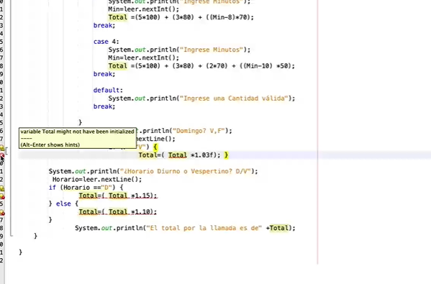

Dibujo 1. ( explicacion tipo de dato float)

**Evidencia Estudio Extra**

A continuación el algoritmo al cual le incorporé el tipo de dato String.

( En rojo para que se destaque).

package mesesswitchcase;

import java.util.Scanner;

/**

*

* @author quiro

*/

public class MesesSwitchcase {

/**

* @param args the command line arguments

*/

public static void main(String[] args) {

**String fechanac = new String();**

Scanner leer = new Scanner(System.in);

System.out.println("ingrese fecha de nacimiento");

**fechanac= leer.next().substring(0);**

**String mes =fechanac.substring(2,4);**

switch (mes) {

case "01": System.out.println("Nacio en el mes de Enero");

break;

case "02": System.out.println("Nacio en el mes de Febrero :");

break;

case "03": System.out.println( "Nacio en el mes de marzo :");

break;

case "04": System.out.println( "Nacio en el mes de abril :");

break;

case "05": System.out.println("Nacio en el mes de Mayo :");

break;

case "06": System.out.println("Nacio en el mes de Junio :");

break;

case "07": System.out.println( "Nacio en el mes de Julio :");

break;

case "08": System.out.println("Nacio en el mes de Augusto :");

break;

case "09": System.out.println( "Nacio en el mes de Septiembre:");

break;

case "10": System.out.println("Nacio en el mes Octubre ");

break;

case "11": System.out.println( "Nacio en el mes de Noviembre: ");

break;

case "12":System.out.println( "Nacio en el mes de Diciembre: ");

break;

default: System.out.println( "Invalid month");

break;

}

//

}

}